UNIVERSIDAD MAYOR REAL Y PONTIFICIA DE SAN FRANCISCO XAVIER DE CHUQUISACA


NEXUM AI
BASE DE DATOS NO SQL
Materia: | Taller de Especialidad – SHC134
Docente: | Ing. Velásquez Aroni Oswaldo Gerardo
Estudiante: | Cervantes Torres Atzel Alan
Carrera: | Ing. Ciencias de la Computación  Fecha: 12/08/2026
Grupo: | 1
SUCRE – BOLIVIA
2026
SCRIPT NO SQL :
db = db.getSiblingDB("nexum_ai");
db.catalogo_gestos.createIndex({ codigoGesto: 1 }, { unique: true });
db.catalogo_gestos.createIndex({ tipoGesto: 1, activo: 1 });
db.catalogo_gestos.createIndex({ categoriaGesto: 1 });
db.modalidades_aplicacion.createIndex({ codigoModalidad: 1 }, { unique: true });
db.modalidades_aplicacion.createIndex({ estadoModalidad: 1 });
db.catalogo_comandos.createIndex({ codigoComando: 1 }, { unique: true });
db.catalogo_comandos.createIndex({ categoriaComando: 1, activo: 1 });
db.reglas_comando_semantico.createIndex({ codigoRegla: 1 }, { unique: true });
db.reglas_comando_semantico.createIndex({ codigoGesto: 1, codigoModalidad: 1 });
db.reglas_comando_semantico.createIndex({ codigoComando: 1 });
db.configuracion_guante.createIndex({ codigoGuante: 1 }, { unique: true });
db.configuracion_guante.createIndex({ calibracionActiva: 1 });
db.configuracion_vision.createIndex({ codigoCamara: 1 }, { unique: true });
db.configuracion_vision.createIndex({ configuracionActiva: 1 });
db.sesiones_captura.createIndex({ codigoSesion: 1 }, { unique: true });
db.sesiones_captura.createIndex({ codigoModalidad: 1, fechaInicio: -1 });
db.sesiones_captura.createIndex({ estadoSesion: 1 });
db.muestras_multimodales.createIndex({ codigoMuestra: 1 }, { unique: true });
db.muestras_multimodales.createIndex({ idSesion: 1, codigoGesto: 1 });
db.muestras_multimodales.createIndex({ codigoModalidad: 1, fechaCaptura: -1 });
db.registros_telemetria.createIndex({ idSesion: 1, tipoTelemetria: 1 });
db.registros_telemetria.createIndex({ fechaEvento: -1 });
db.registros_telemetria.createIndex({ fechaExpiracion: 1 }, { expireAfterSeconds: 0 });
db.historial_comandos.createIndex({ idSesion: 1, fechaEjecucion: -1 });
db.historial_comandos.createIndex({ codigoGestoDetectado: 1, codigoModalidad: 1 });
db.historial_comandos.createIndex({ codigoComando: 1 });
db.modelos_entrenados.createIndex({ codigoModelo: 1 }, { unique: true });
db.modelos_entrenados.createIndex({ tipoModelo: 1, modeloActivo: 1 });
db.modelos_entrenados.createIndex({ estadoModelo: 1 });
db.configuracion_sistema.createIndex({ codigoConfiguracion: 1 }, { unique: true });
db.configuracion_sistema.createIndex({ configuracionActiva: 1 });
db.catalogo_gestos.insertMany([
{
codigoGesto: "pinza",
nombreGesto: "Pinza",
tipoGesto: "estatico",
categoriaGesto: "manipulacion",
descripcionGesto: "Pulgar e indice unidos",
dedosInvolucrados: ["pulgar", "indice"],
requiereVision: true,
requiereInercia: true,
requiereFusion: true,
duracionEsperadaMs: { minimo: 300, maximo: 3000 },
parametrosReconocimiento: {
umbralConfianza: 0.75,
ventanaTemporalMs: 1200
},
secuenciaMovimiento: [],
gestosRelacionados: ["agarre", "seleccion"],
activo: true,
fechaRegistro: new Date()
},
{
codigoGesto: "punio",
nombreGesto: "Punio",
tipoGesto: "estatico",
categoriaGesto: "combate",
descripcionGesto: "Mano cerrada",
dedosInvolucrados: ["pulgar", "indice", "medio", "anular", "menique"],
requiereVision: true,
requiereInercia: true,
requiereFusion: false,
duracionEsperadaMs: { minimo: 300, maximo: 2500 },
parametrosReconocimiento: {
umbralConfianza: 0.75,
ventanaTemporalMs: 1000
},
secuenciaMovimiento: [],
gestosRelacionados: ["golpe"],
activo: true,
fechaRegistro: new Date()
},
{
codigoGesto: "palma_abierta",
nombreGesto: "Palma abierta",
tipoGesto: "estatico",
categoriaGesto: "navegacion",
descripcionGesto: "Mano extendida con dedos separados",
dedosInvolucrados: ["pulgar", "indice", "medio", "anular", "menique"],
requiereVision: true,
requiereInercia: false,

requiereFusion: false,
duracionEsperadaMs: { minimo: 400, maximo: 3500 },
parametrosReconocimiento: {
umbralConfianza: 0.7,
ventanaTemporalMs: 1500
},
secuenciaMovimiento: [],
gestosRelacionados: ["confirmar", "detener"],
activo: true,
fechaRegistro: new Date()
},
{
codigoGesto: "rotar_muneca",
nombreGesto: "Rotar muneca",
tipoGesto: "dinamico",
categoriaGesto: "manipulacion",
descripcionGesto: "Rotacion de la muneca sobre su eje",
dedosInvolucrados: ["pulgar", "indice", "medio", "anular", "menique"],
requiereVision: true,
requiereInercia: true,
requiereFusion: true,
duracionEsperadaMs: { minimo: 500, maximo: 4000 },
parametrosReconocimiento: {
umbralConfianza: 0.7,
ventanaTemporalMs: 2000
},
secuenciaMovimiento: ["inicio", "rotacion", "fin"],
gestosRelacionados: ["mover", "escalar"],
activo: true,
fechaRegistro: new Date()
},
{
codigoGesto: "deslizar",
nombreGesto: "Deslizar",
tipoGesto: "dinamico",
categoriaGesto: "navegacion",
descripcionGesto: "Movimiento de desplazamiento lateral o vertical",
dedosInvolucrados: ["indice", "medio"],
requiereVision: true,
requiereInercia: true,
requiereFusion: true,
duracionEsperadaMs: { minimo: 600, maximo: 5000 },
parametrosReconocimiento: {
umbralConfianza: 0.72,
ventanaTemporalMs: 2500
},
secuenciaMovimiento: ["inicio", "desplazamiento", "fin"],
gestosRelacionados: ["escribir", "navegar"],
activo: true,
fechaRegistro: new Date()
},
{
codigoGesto: "golpe",
nombreGesto: "Golpe",
tipoGesto: "dinamico",
categoriaGesto: "combate",
descripcionGesto: "Movimiento rapido hacia adelante",
dedosInvolucrados: ["pulgar", "indice", "medio", "anular", "menique"],
requiereVision: true,
requiereInercia: true,
requiereFusion: true,
duracionEsperadaMs: { minimo: 200, maximo: 1500 },
parametrosReconocimiento: {
umbralConfianza: 0.78,
ventanaTemporalMs: 800
},
secuenciaMovimiento: ["carga", "impacto", "retorno"],
gestosRelacionados: ["punio", "atacar"],
activo: true,
fechaRegistro: new Date()
}
]);
db.modalidades_aplicacion.insertMany([
{
codigoModalidad: "arquitecto_tridimensional",
nombreModalidad: "Arquitecto holografico",
descripcionModalidad: "Manipulacion y navegacion en entorno tridimensional",
categoriasComando: ["manipulacion", "navegacion"],
motorDestino: "threejs",
gestosPermitidos: ["pinza", "rotar_muneca", "palma_abierta"],
parametrosInteraccion: {
permiteDosManos: true,
tiempoDebounceMs: 150,
sensibilidadMovimiento: 1.0
},
estadoModalidad: "activa",
fechaRegistro: new Date()
},
{
codigoModalidad: "control_videojuego",
nombreModalidad: "Control de videojuego",
descripcionModalidad: "Acciones de combate y movimiento en juegos",
categoriasComando: ["combate", "navegacion"],
motorDestino: "unity",

gestosPermitidos: ["pinza", "punio", "golpe", "deslizar"],
parametrosInteraccion: {
permiteDosManos: false,
tiempoDebounceMs: 100,
sensibilidadMovimiento: 1.2
},
estadoModalidad: "activa",
fechaRegistro: new Date()
},
{
codigoModalidad: "interaccion_hibrida",
nombreModalidad: "Interaccion hibrida",
descripcionModalidad: "Escritura, desplazamiento y pulsacion virtual",
categoriasComando: ["navegacion", "escritura"],
motorDestino: "navegador",
gestosPermitidos: ["pinza", "deslizar", "palma_abierta"],
parametrosInteraccion: {
permiteDosManos: true,
tiempoDebounceMs: 120,
sensibilidadMovimiento: 0.9
},
estadoModalidad: "activa",
fechaRegistro: new Date()
}
]);
db.catalogo_comandos.insertMany([
{
codigoComando: "seleccionar_agarrar",
nombreComando: "Seleccionar o agarrar",
categoriaComando: "manipulacion",
descripcionComando: "Selecciona o agarra un objeto en escena",
tipoComando: "accion",
modalidadesCompatibles: ["arquitecto_tridimensional"],
parametrosComando: { requiereObjetivo: true },
requiereObjetivoSeleccionado: false,
gestosSugeridos: ["pinza"],
activo: true,
fechaRegistro: new Date()
},
{
codigoComando: "mover_rotar_escalar",
nombreComando: "Mover, rotar o escalar",
categoriaComando: "manipulacion",
descripcionComando: "Transforma un objeto seleccionado",
tipoComando: "transformacion",
modalidadesCompatibles: ["arquitecto_tridimensional"],
parametrosComando: { ejes: ["x", "y", "z"], escala: 1.0 },
requiereObjetivoSeleccionado: true,
gestosSugeridos: ["rotar_muneca"],
activo: true,
fechaRegistro: new Date()
},
{
codigoComando: "confirmar",
nombreComando: "Confirmar",
categoriaComando: "navegacion",
descripcionComando: "Confirma una accion o dialogo",
tipoComando: "navegacion",
modalidadesCompatibles: ["arquitecto_tridimensional", "interaccion_hibrida"],
parametrosComando: {},
requiereObjetivoSeleccionado: false,
gestosSugeridos: ["palma_abierta"],
activo: true,
fechaRegistro: new Date()
},
{
codigoComando: "cancelar",
nombreComando: "Cancelar",
categoriaComando: "navegacion",
descripcionComando: "Cancela una accion o dialogo",
tipoComando: "navegacion",
modalidadesCompatibles: ["arquitecto_tridimensional", "interaccion_hibrida"],
parametrosComando: {},
requiereObjetivoSeleccionado: false,
gestosSugeridos: ["palma_abierta"],
activo: true,
fechaRegistro: new Date()
},
{
codigoComando: "escribir_desplazarse",
nombreComando: "Escribir o desplazarse",
categoriaComando: "escritura",
descripcionComando: "Entrada de texto o desplazamiento en interfaz",
tipoComando: "entrada_texto",
modalidadesCompatibles: ["interaccion_hibrida"],
parametrosComando: { modo: "desplazamiento" },
requiereObjetivoSeleccionado: false,
gestosSugeridos: ["deslizar"],
activo: true,
fechaRegistro: new Date()
},
{
codigoComando: "pulsar_tecla",
nombreComando: "Pulsar tecla",

categoriaComando: "navegacion",
descripcionComando: "Simula pulsacion sobre teclado virtual",
tipoComando: "accion",
modalidadesCompatibles: ["interaccion_hibrida"],
parametrosComando: { teclaEquivalente: "enter" },
requiereObjetivoSeleccionado: false,
gestosSugeridos: ["pinza"],
activo: true,
fechaRegistro: new Date()
},
{
codigoComando: "activar_accion",
nombreComando: "Activar accion",
categoriaComando: "combate",
descripcionComando: "Activa una accion contextual en juego",
tipoComando: "accion",
modalidadesCompatibles: ["control_videojuego"],
parametrosComando: {},
requiereObjetivoSeleccionado: false,
gestosSugeridos: ["pinza"],
activo: true,
fechaRegistro: new Date()
},
{
codigoComando: "atacar",
nombreComando: "Atacar",
categoriaComando: "combate",
descripcionComando: "Ejecuta un ataque",
tipoComando: "accion",
modalidadesCompatibles: ["control_videojuego"],
parametrosComando: { magnitud: 1.0 },
requiereObjetivoSeleccionado: false,
gestosSugeridos: ["golpe", "punio"],
activo: true,
fechaRegistro: new Date()
},
{
codigoComando: "defender",
nombreComando: "Defender",
categoriaComando: "combate",
descripcionComando: "Activa bloqueo o defensa",
tipoComando: "accion",
modalidadesCompatibles: ["control_videojuego"],
parametrosComando: {},
requiereObjetivoSeleccionado: false,
gestosSugeridos: ["palma_abierta"],
activo: true,
fechaRegistro: new Date()
},
{
codigoComando: "saltar",
nombreComando: "Saltar",
categoriaComando: "combate",
descripcionComando: "Salto del personaje",
tipoComando: "accion",
modalidadesCompatibles: ["control_videojuego"],
parametrosComando: {},
requiereObjetivoSeleccionado: false,
gestosSugeridos: ["deslizar"],
activo: true,
fechaRegistro: new Date()
},
{
codigoComando: "activar_habilidad",
nombreComando: "Activar habilidad",
categoriaComando: "combate",
descripcionComando: "Usa una habilidad especial",
tipoComando: "accion",
modalidadesCompatibles: ["control_videojuego"],
parametrosComando: { slot: 1 },
requiereObjetivoSeleccionado: false,
gestosSugeridos: ["rotar_muneca"],
activo: true,
fechaRegistro: new Date()
},
{
codigoComando: "ejecutar_combo",
nombreComando: "Ejecutar combo",
categoriaComando: "combate",
descripcionComando: "Secuencia de ataques combinados",
tipoComando: "accion",
modalidadesCompatibles: ["control_videojuego"],
parametrosComando: { secuencia: [] },
requiereObjetivoSeleccionado: false,
gestosSugeridos: ["golpe"],
activo: true,
fechaRegistro: new Date()
}
]);
db.reglas_comando_semantico.insertMany([
{
codigoRegla: "reg-pinza-arquitecto",
codigoGesto: "pinza",
codigoModalidad: "arquitecto_tridimensional",

codigoComando: "seleccionar_agarrar",
prioridadRegla: 1,
condicionesEjecucion: { confianzaMinima: 0.75, estadoAplicacion: "edicion" },
parametrosEjecucion: {},
activo: true,
fechaRegistro: new Date()
},
{
codigoRegla: "reg-rotar-arquitecto",
codigoGesto: "rotar_muneca",
codigoModalidad: "arquitecto_tridimensional",
codigoComando: "mover_rotar_escalar",
prioridadRegla: 1,
condicionesEjecucion: { confianzaMinima: 0.7, estadoAplicacion: "edicion" },
parametrosEjecucion: { eje: "y" },
activo: true,
fechaRegistro: new Date()
},
{
codigoRegla: "reg-pinza-videojuego",
codigoGesto: "pinza",
codigoModalidad: "control_videojuego",
codigoComando: "activar_accion",
prioridadRegla: 1,
condicionesEjecucion: { confianzaMinima: 0.75, estadoAplicacion: "juego" },
parametrosEjecucion: {},
activo: true,
fechaRegistro: new Date()
},
{
codigoRegla: "reg-golpe-videojuego",
codigoGesto: "golpe",
codigoModalidad: "control_videojuego",
codigoComando: "atacar",
prioridadRegla: 2,
condicionesEjecucion: { confianzaMinima: 0.78, estadoAplicacion: "juego" },
parametrosEjecucion: { magnitud: 1.0 },
activo: true,
fechaRegistro: new Date()
},
{
codigoRegla: "reg-pinza-hibrida",
codigoGesto: "pinza",
codigoModalidad: "interaccion_hibrida",
codigoComando: "pulsar_tecla",
prioridadRegla: 1,
condicionesEjecucion: { confianzaMinima: 0.75, estadoAplicacion: "navegacion" },
parametrosEjecucion: { teclaEquivalente: "enter" },
activo: true,
fechaRegistro: new Date()
},
{
codigoRegla: "reg-deslizar-hibrida",
codigoGesto: "deslizar",
codigoModalidad: "interaccion_hibrida",
codigoComando: "escribir_desplazarse",
prioridadRegla: 1,
condicionesEjecucion: { confianzaMinima: 0.72, estadoAplicacion: "navegacion" },
parametrosEjecucion: { modo: "desplazamiento" },
activo: true,
fechaRegistro: new Date()
}
]);
db.configuracion_guante.insertOne({
codigoGuante: "guante-001",
codigoEsp32: "esp32-001",
codigoMultiplexor: "tca9548a-001",
cantidadSensores: 5,
mapaSensores: [
{ codigoSensor: "mpu-pulgar", dedoAsignado: "pulgar", canalI2c: 0 },
{ codigoSensor: "mpu-indice", dedoAsignado: "indice", canalI2c: 1 },
{ codigoSensor: "mpu-medio", dedoAsignado: "medio", canalI2c: 2 },
{ codigoSensor: "mpu-anular", dedoAsignado: "anular", canalI2c: 3 },
{ codigoSensor: "mpu-menique", dedoAsignado: "menique", canalI2c: 4 }
],
posicionNeutral: {
pulgar: { acelX: 0, acelY: 0, acelZ: 1, giroX: 0, giroY: 0, giroZ: 0 },
indice: { acelX: 0, acelY: 0, acelZ: 1, giroX: 0, giroY: 0, giroZ: 0 },
medio: { acelX: 0, acelY: 0, acelZ: 1, giroX: 0, giroY: 0, giroZ: 0 },
anular: { acelX: 0, acelY: 0, acelZ: 1, giroX: 0, giroY: 0, giroZ: 0 },
menique: { acelX: 0, acelY: 0, acelZ: 1, giroX: 0, giroY: 0, giroZ: 0 }
},
rangosMovimiento: {
pulgar: { flexionMinima: 0, flexionMaxima: 90 },
indice: { flexionMinima: 0, flexionMaxima: 85 },
medio: { flexionMinima: 0, flexionMaxima: 85 },
anular: { flexionMinima: 0, flexionMaxima: 80 },
menique: { flexionMinima: 0, flexionMaxima: 75 }
},
parametrosFiltrado: {
frecuenciaMuestreoHz: 100,
tipoFiltro: "media_movil"
},
parametrosComunicacion: {

protocolo: "wifi",
puerto: 8080
},
versionFirmware: "1.0.0",
resultadoCalibracion: {
estable: false,
puntajeCalidad: 0
},
calibracionActiva: true,
fechaCalibracion: new Date(),
fechaRegistro: new Date()
});
db.configuracion_vision.insertOne({
codigoCamara: "camara-web-0",
resolucionCaptura: "1280x720",
frecuenciaCapturaFps: 30,
modeloDeteccion: "mediapipe_hands",
cantidadManosMaxima: 2,
parametrosLandmarks: {
confianzaDeteccion: 0.7,
confianzaSeguimiento: 0.6
},
parametrosPreprocesamiento: {
espejoHorizontal: true,
normalizarCoordenadas: true
},
configuracionActiva: true,
fechaRegistro: new Date()
});
db.configuracion_sistema.insertOne({
codigoConfiguracion: "config-principal",
parametrosSincronizacion: {
desfaseVisionImuMs: 0,
tamanoVentanaMs: 1200,
tamanoBuffer: 256
},
parametrosInferencia: {
confianzaMinima: 0.75,
tiempoDebounceMs: 120,
modeloEstaticoActivo: null,
modeloDinamicoActivo: null
},
parametrosHud: {
frecuenciaActualizacionMs: 100,
mostrarTelemetria: true,
mostrarConfianza: true,
mostrarHistorial: true
},
parametrosAlmacenamiento: {
ttlTelemetriaDias: 30,
rutaArchivos: "./datos"
},
modalidadActiva: "arquitecto_tridimensional",
modelosActivos: {
clasificador: null,
lstm: null,
gru: null
},
configuracionActiva: true,
fechaActualizacion: new Date()
});
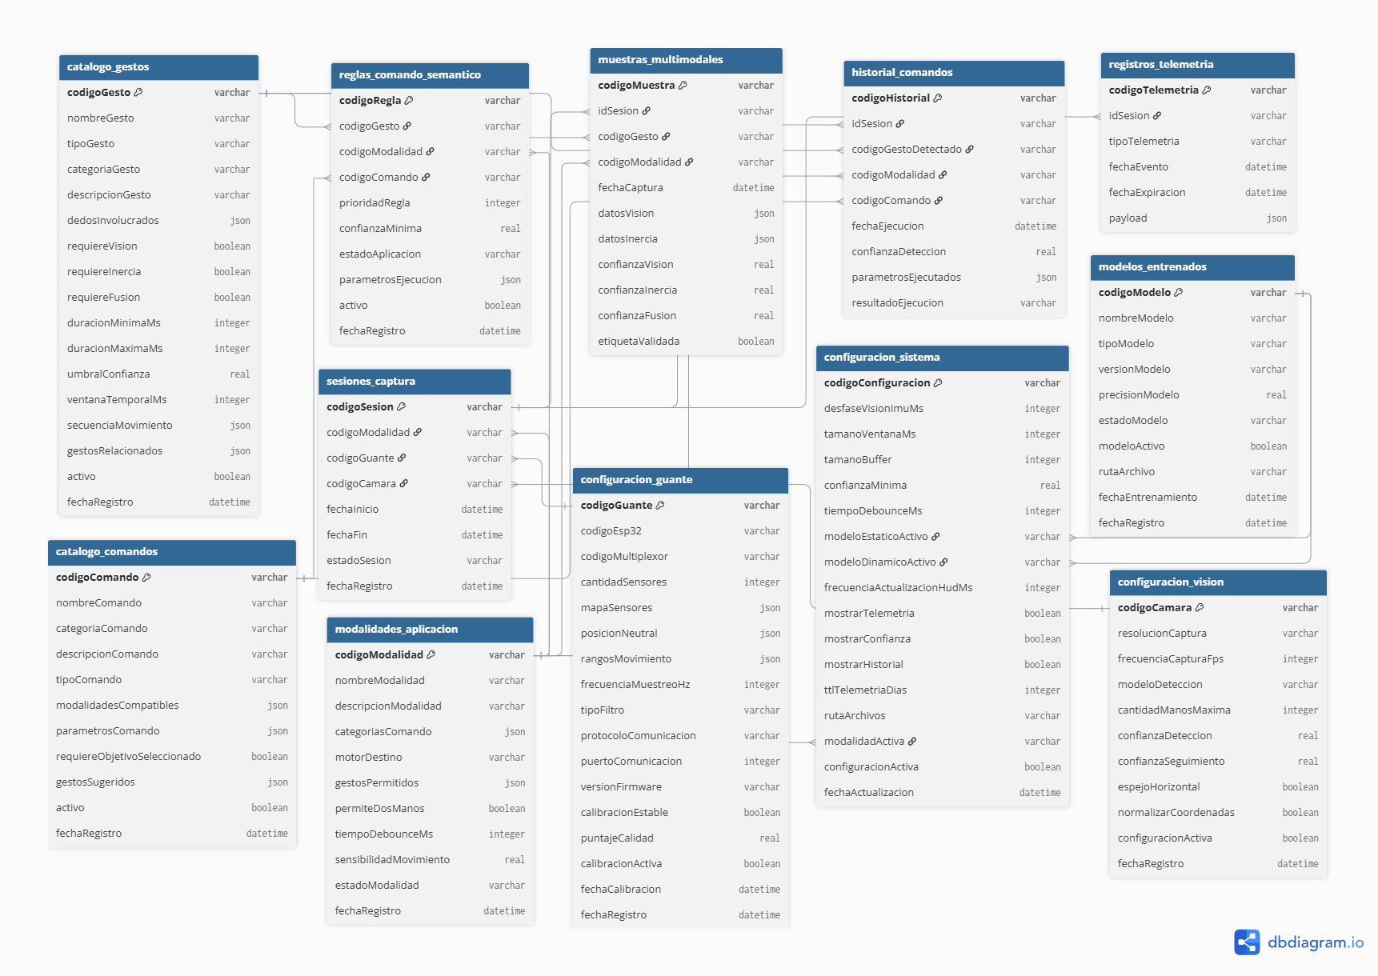
DIAGRAMA:

Diagrama ERD — Base de datos NoSQL nexum_ai (MongoDB)

